КОМИТЕТ  РЕСПУБЛИКИ ТАТАРСТАН  ПО ОХРАНЕ ОБЪЕКТОВ КУЛЬТУРНОГО НАСЛЕДИЯ |  | ТАТАРСТАН РЕСПУБЛИКАСЫНЫӉ МӘДӘНИ МИРАС ОБЪЕКТЛАРЫН САКЛАУ КОМИТЕТЫ

ПРИКАЗ БОЕРЫК
№
г. Казань

Об утверждении границ территории объекта культурного наследия местного (муниципального) значения «Ансамбль Троицкого кладбища с могилами семей Шишкиных, Невоструевых, Стахеевых, Н.А. Дуровой», 1870 – 1887 гг., расположенного по адресу: Республика Татарстан, Елабужский муниципальный район, г. Елабуга, пересечение ул. Дуровой, пр. Нефтяников, ул. Разведчиков

В соответствии с Федеральным законом от 25 июня 2002 года № 73-ФЗ
«Об объектах культурного наследия (памятниках истории и культуры) народов Российской Федерации», Законом Республики Татарстан от 1 апреля 2005 года № 60-ЗРТ «Об объектах культурного наследия в Республике Татарстан», в целях сохранения и государственной охраны объектов культурного наследия регионального значения и их территорий, как объектов градостроительной деятельности особого регулирования, п р и к а з ы в а ю:
- Утвердить границы территории объекта культурного наследия местного (муниципального) значения «Ансамбль Троицкого кладбища с могилами семей Шишкиных, Невоструевых, Стахеевых, Н.А. Дуровой», 1870 – 1887 гг., расположенного по адресу: Республика Татарстан, Елабужский муниципальный район, г. Елабуга, пересечение ул. Дуровой, пр. Нефтяников, ул. Разведчиков, согласно приложению к настоящему приказу.
2. Отделу учета объектов культурного наследия и градостроительной деятельности обеспечить внесение сведений о границах территории объекта культурного наследия местного (муниципального) значения «Ансамбль Троицкого кладбища с могилами семей Шишкиных, Невоструевых, Стахеевых, Н.А. Дуровой», 1870 – 1887 гг., расположенного по адресу: Республика Татарстан, Елабужский муниципальный район, г. Елабуга, пересечение ул. Дуровой, пр. Нефтяников, ул. Разведчиков, в единый государственный реестр объектов культурного наследия (памятников истории и культуры) народов Российской Федерации и в Единый государственный реестр недвижимости.
3. Контроль за исполнением настоящего приказа оставляю за собой.

Председатель И.Н. Гущин

Приложение к приказу
Комитета Республики Татарстан
по охране объектов культурного наследия от _________ 2023 № _____

Границы территории
объекта культурного наследия местного (муниципального) значения «Ансамбль Троицкого кладбища с могилами семей Шишкиных, Невоструевых, Стахеевых, Н.А. Дуровой», 1870 – 1887 гг., расположенного по адресу: Республика Татарстан, Елабужский муниципальный район, г. Елабуга, пересечение ул. Дуровой, пр. Нефтяников, ул. Разведчиков

Карта (схема)
границ территории объекта культурного наследия местного (муниципального) значения «Ансамбль Троицкого кладбища с могилами семей Шишкиных, Невоструевых, Стахеевых, Н.А. Дуровой», 1870 – 1887 гг., расположенного по адресу: Республика Татарстан, Елабужский муниципальный район, г. Елабуга, пересечение ул. Дуровой, пр. Нефтяников, ул. Разведчиков
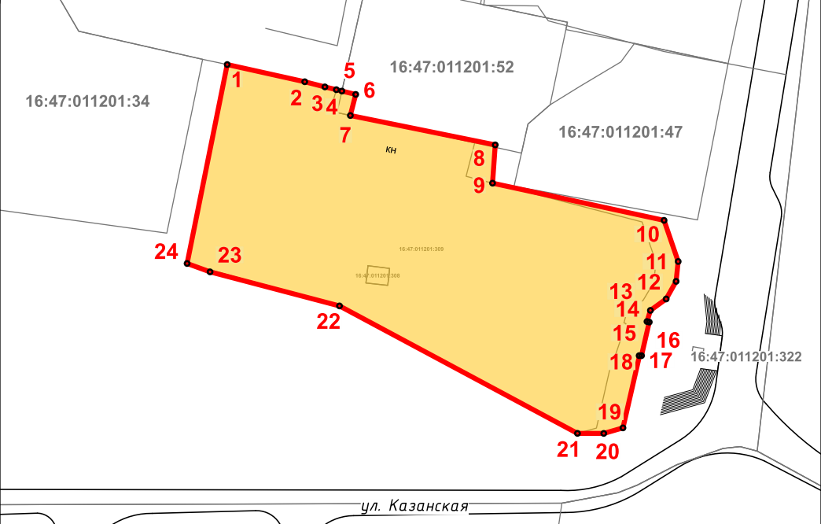
Масштаб 1:1000

Используемые условные знаки и обозначения:
 | - объект культурного наследия «Ансамбль Троицкого кладбища с могилами семей Шишкиных, Невоструевых, Стахеевых, Н.А. Дуровой», 1870 - 1887 гг.
 | - граница территории объекта культурного наследия
1 – 24 | - номер характерной точки границы территории объекта культурного наследия
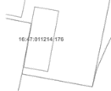 | - границы земельных участков
16:47:011201:52 | - кадастровый номер земельного участка

Картографическое описание
границ территории объекта культурного наследия местного (муниципального) значения «Ансамбль Троицкого кладбища с могилами семей Шишкиных, Невоструевых, Стахеевых, Н.А. Дуровой», 1870 – 1887 гг., расположенного по адресу: Республика Татарстан, Елабужский муниципальный район, г. Елабуга, пересечение ул. Дуровой, пр. Нефтяников, ул. Разведчиков

Границы территории объекта культурного наследия местного (муниципального) значения «Ансамбль Троицкого кладбища с могилами семей Шишкиных, Невоструевых, Стахеевых, Н.А. Дуровой», 1870 – 1887 гг., расположенного по адресу: Республика Татарстан, Елабужский муниципальный район, г. Елабуга, пересечение ул. Дуровой, пр. Нефтяников, ул. Разведчиков, проходят:

Прохождение границ |  | Описание прохождения границ
от точки | до точки | Описание прохождения границ
1 | 6 | от точки 1 в юго-восточном направлении на расстояние 33,74 метра до точки 6, расположенной на юго-западной границе земельного участка с кадастровым номером 16:47:011201:52
6 | 7 | от точки 6 в юго-западном направлении на расстояние 5,56 метра до точки 7 по юго-западной границе земельного участка с кадастровым номером 16:47:011201:52
7 | 8 | От точки 7 в юго-восточном направлении на расстояние 37,83 метра до точки 8, расположенной на юго-западной границе земельного участка с кадастровым номером 16:47:011201:52
8 | 9 | от точки 8 в юго-восточном направлении на расстояние 9,81 метра до точки 9, расположенной на внутриквартальной территории
9 | 10 | от точки 9 в юго-восточном направлении на расстоянии 44,89 метра до точки 10, расположенной на северо-западной границе земельного участка с кадастровым номером 16:47:011201:322
10 | 19 | от точки 10 в юго-западном направлении на расстояние 58,32 метра до точки 19, расположенной по красной линии ул. Казанская
19 | 21 | от точки 19 в юго-западном направлении на расстояние 11,82 метра до точки 21, расположенной по красной линии ул. Казанская
21 | 24 | от точки 21 в северо-западном направлении на расстоянии 109,55 метра до точки 24
24 | 1 | от точки 24 в северо-восточном направлении на расстоянии 51,88 метра до точки 1

Таблица характерных (поворотных) точек
границ территории объекта культурного наследия местного (муниципального) значения «Ансамбль Троицкого кладбища с могилами семей Шишкиных, Невоструевых, Стахеевых, Н.А. Дуровой», 1870 – 1887 гг., расположенного по адресу: Республика Татарстан, Елабужский муниципальный район, г. Елабуга, пересечение ул. Дуровой, пр. Нефтяников, ул. Разведчиков

№ | Координаты характерных (поворотных) точек  в местной системе координат (МСК-16)
№ | X | Y
1 | 472409.11 | 2300714.78
2 | 472404.71 | 2300734.61
3 | 472403.39 | 2300739.77
4 | 472402.68 | 2300742.70
5 | 472402.33 | 2300744.11
6 | 472401.47 | 2300747.65
7 | 472396.09 | 2300746.27
8 | 472388.57 | 2300783.34
9 | 472378.79 | 2300782.65
10 | 472369.28 | 2300826.52
11 | 472358.76 | 2300830.13
12 | 472353.68 | 2300829.60
13 | 472349.18 | 2300827.06
14 | 472346.26 | 2300823.03
15 | 472343.41 | 2300822.15
16 | 472343.27 | 2300822.73
17 | 472334.69 | 2300820.75
18 | 472334.81 | 2300820.27
19 | 472316.23 | 2300816.01
20 | 472314.81 | 2300811.10
21 | 472314.81 | 2300804.39
22 | 472347.40 | 2300743.50
23 | 472356.11 | 2300710.39
24 | 472358.25 | 2300704.52
1 | 472409.11 | 2300714.78

